如何测试射频微波元器件
来源：互联网
矢量网络分析仪作为射频微波元器件性能评价的一个基本工具，有着广泛的应用，下面我们通过一个滤波器的测试过程来看一看矢量网络分析仪E5063A是如何测试一个射频微波元器件的。
Step 1
设置矢量网络分析仪E5063A的测试参数：起始和截至频率，中频带宽和测试点数，然后执行校准移除系统误差，这里我们使用了既快又准的E-cal校准。
在校准前请观察E-Cal的LED指示灯是否已经变为绿色，绿色代表ECal已经准备完毕可以开始校准(如果您使用的是N755x系列电子校准件，它启动后即可开始校准，无需等待)。
另外一个必须注意的是要检查网分的源输出功率，避免损坏电子校准件或者让电子校准件过载。我们将源输出功率调整为-15 dBm。把电子校准件的B端口连接到E5063A的端口1，电子校准件的A端口连接到SMA线缆的一端，注意要使用转矩扳手拧紧并开始校准。校准过程仅需几秒钟。
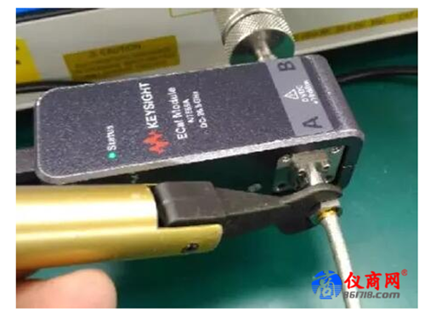
Step 2
开始测量把被测件连接到E5063A的端口1，以及SMA线缆的一端。(SMA线缆的另外一端接的是E5063A的端口2)进行S11 端口1反射测量。测量结果会以对数显示 (默认情况)。
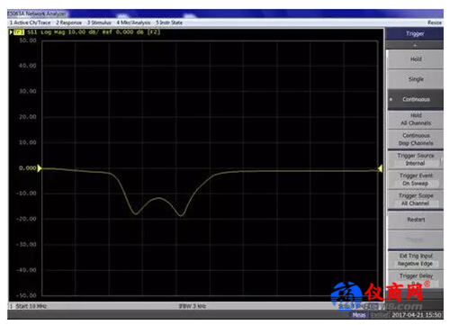
Step 3
对S参数测量结果进行数据分析测量S21(端口1和2之间的传输测量)。
测量结果显示为trace 1
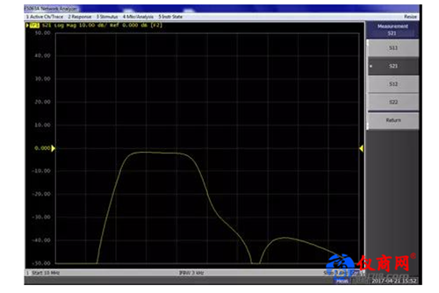
增加一条新的trace2，显示S11测量结果。把trace1和trace2并列显示
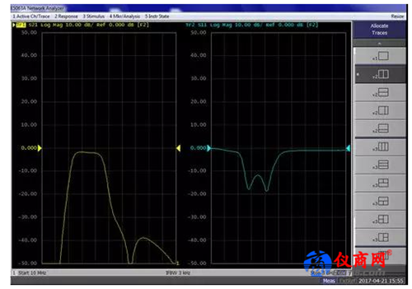
将S11测量结果显示为史密斯图Smith Chart
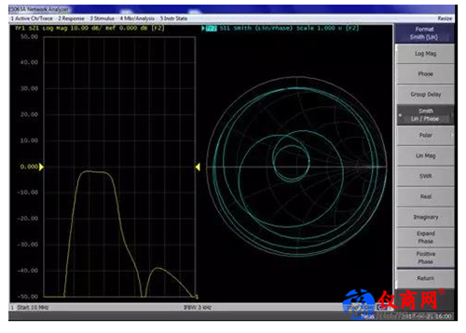
调整S21 trace1的比例
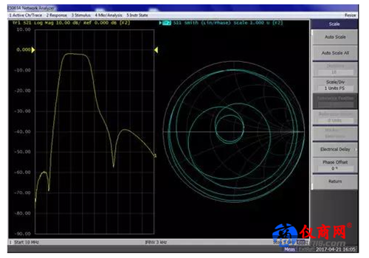
在S21测量结果(trace 1)上打开一个marker, 搜索峰值
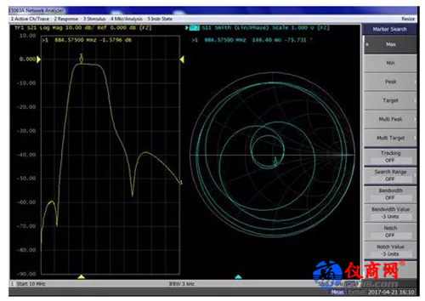
分析带通滤波器的带宽(E5063A提供了3dB带宽的计算功能 )
